
Det digitala veckomagasinet för alla som arbetar med opinionsbildning
Torsdag 25 maj 2023
PRENUMERERATIPSA OSS
- ARTIKLAR
- UTSKICK

- DAGENS OPINION
- TIPSA OSS


Erotisk kundtjänst gav Blanche genomslag
CASE2023-05-25 15:45
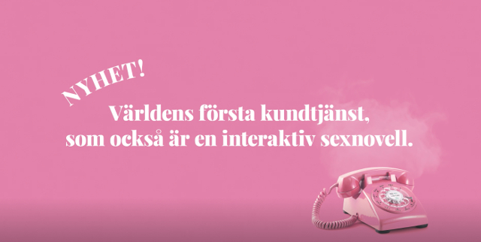
VINNARCASE. Blanche Stories dirtypratande automatiska kundtjänst prisades på Guldäggsgalan och konverterade fler kvinnor till appen.
I syfte att få fler kvinnor att upptäcka sin app lanserade Blanche Stories, Skandinaviens största app med romantiska och erotiska ljudnoveller för kvinnor, tog Blanche Stories fram en automatiserad kundtjänst som också skulle fungera som en interaktiv sexfantasi.
Genom kundtjänsten kunde användaren styra samtalets riktning helt efter sina egna sexuella preferenser. Totalt tog Blanche Stories fram 52 olika förgreningar dit samtalet kunde leda.
– Vi på Blanche Stories brinner för att få in mer njutning i kvinnors liv. Målet med kampanjen var att öka varumärkeskännedom och få vår kvinnliga målgrupp att upptäcka appen genom att låta dem få en försmak av tjänsten, något vi har märkt leder till många nya prenumeranter, Lisa Leuhusen, medgrundare och marknadschef på Blanche Stories.
Kampanjen A very satisfying customer service togs fram i samarbete med den kreativa byrån IW Edition.
– Eftersom vi är experter på just audioerotik, tyckte IW Edition att även vår kundtjänst skulle prata dirty. I och med vår tillväxt med ökande prenumeranter såg vi en möjlighet att automatisera vår kundtjänst – och valde då att göra det till en del av upplevelsen, säger Lisa Leuhusen och fortsätter:
– Gemensamt hade vi en ganska tydlig bild av vad vi ville skapa. Efter en tids utformande och planerande tog till slut kampanjen form och blev en slutprodukt som vi är otroligt glada över.
Kampanjen gick i tunnelbanan, kvinnliga magasin och i digitala kanaler.
– Vi satsade på att synas med annons där människor rör sig i vardagen bland annat kommunaltrafik, magasin och digitala kanaler. Vår pr-byrå tog fram pressmaterial för att nå ut i relevant media.
Vilken målgrupp ville ni nå?
– Vi ville nå kvinnor i alla åldrar och former, vi ju fantiserar ju om sex på deras villkor hela dagarna, så nu hade vi chansen att låta alla göra det.
Lisa Leuhusen beskriver genomslaget som ”fantastiskt bra”.
–Utöver alla nya lyssnare och all fin uppmärksamhet som skapades kring kampanjen, så har vi ju kommit tvåa i månadens kampanj i Resume och vunnit ett Guldägg i audio och silver i aktivering.
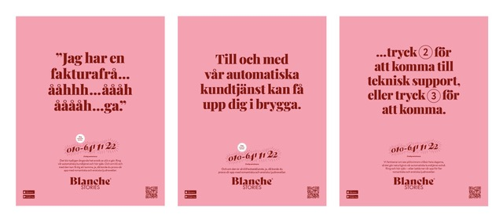Hur ser ni på kampanjens resultat?
– Våra KPIer den här gången var att skapa känslor och bygga varumärke och det gjorde kampanjen. Resultatet ligger någonstans utanför traditionella kampanjmätningar. Men vi kan säga att de var heta och bidrog till att kvinnor ville och vågade interagera med oss.
Det är inte helt enkelt att skapa en kampanj som baseras på dels något så torrt som en kundtjänst, dels något så hett som erotik, säger Lisa Leuhusen.
– Genom att IW Edition utmanade oss att våga ta ut svängarna och med mycket humor lyckades vi kombinera de två i något som resulterade i vår uppskattade kampanj.
Vad tror du var nyckeln till att ni lyckades?
– Att vi hade en tydlig målgrupp som vi riktade oss mot och att vi vågade sticka ut när vi skapade kampanjen – något som är superviktigt om man vill att det ska flyga. Även tajmingen var rätt, efter pandemier och annat var man lite extra mottaglig för närhet och kärlek.
Vilka lärdomar tar ni med er från kampanjen?
– Att vi även i fortsättningen ska våga ta ut svängarna och inte vara rädda för att låta vårt budskap om kvinnors rätt till njutning stå i fokus. Erotik ska vara härligt, okonstlat och lustfyllt vilket genomsyras i allt det vi gör.
Ni vann ett Guldägg i kategorin Audio. Vilka tips eller insikter kan ni dela med er av till andra företag och organisationer som vill skapa prisvinnande ljud?
– För mig och Beatrice (von Schwerin, vd och medgrundare) har alltid ljudet vart avgörande för att berätta en bra historia. Så valet av Richard Ulfsäter som inläsare av kundtjänsten var ingen slump, hans röst är otroligt behaglig och sensuell. Sedan gäller det att alla tror på idén lika starkt som du själv, att ha ett tajt team med samma vision är avgörande.
Blanche Stories har kvar kundtjänsten.
– Bra format behöver inte utvecklas, den går fortfarande het fredagskvällar och söndag morgnar. Har du inte ringt så gör det.
Vilka nya kommunikativa stordåd har ni på gång?
– Vi har en hel del på gång men för att inte ta udden av något så håller vi på det tills det är dags.

